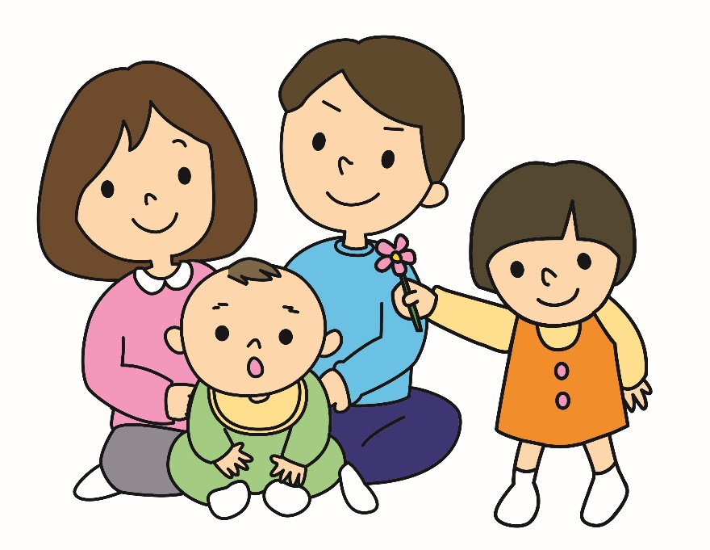
種子島地区
基幹相談支援センター
相談支援事業所

・相談
・福祉サービスの利用計画
・情報交換・相談
手をつなぐ育成会
身体障害者福祉協議会
精神障害者家族会
福祉事業所保護者会 他

保育園・幼稚園・こども園
・教育
・保育
・療育 ・相談
・保育所等訪問支援
療育施設等

親の会
手をつなぐ育成会
身体障害者福祉協議会
精神障害者家族会
福祉事業所保護者会 他
・巡回相談 ・発達相談
・地域支援
中種子特別支援学校
保健センター
・診断
・小児リハビリ
種子島医療センター
福祉事務所・役場（福祉課）
・療育に関する相談
・福祉サービスに関する相談
・保育所に関する相談
・幼稚園・こども園に関する
相談
教育委員会
・就学に関する相談
就学前
支援マップ
・発育・発達に関する相談
・育児相談

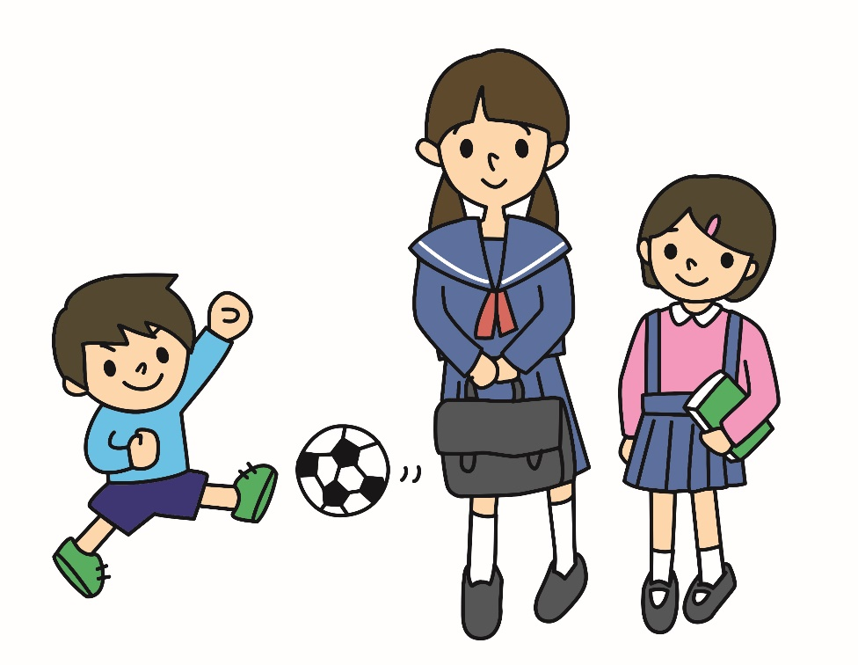
小学校・中学校・高校・大学等
・情報交換
・相談
親の会
手をつなぐ育成会
身体障害者福祉協議会
精神障害者家族会
福祉事業所保護者会 他

・療育 ・相談
・保育所等訪問支援
放課後等デイサービス

・教育

・巡回相談 ・発達相談
・地域支援
中種子特別支援学校
・教育に関する相談
・就学に関する相談
・
教育委員会
・相談
・福祉サービスの利用計画
種子島地区基幹相談支援センター
相談支援事業所
・診断

児童相談所
保健センター
・療育に関する相談
・福祉サービスに関する相談
福祉事務所・役場（福祉課）
就学中
・発育・発達に関する相談
・育児相談
・診断 ・治療
種子島医療センター
支援マップ


福祉施設
就労系事業所

種子島地区
基幹相談支援センター
相談支援事業所
・情報交換 ・相談
親の会
手をつなぐ育成会
身体障害者福祉協議会
精神障害者家族会
福祉事業所保護者会 他
くまげ障害者就業・生活支援センター
・就労支援 ・職場実習
・就職相談 ・生活支援
・就職への準備支援
・就職定着支援
・生活支援 ・自立訓練
・入所支援 ・居宅介護
企業
・就労訓練 ・職場実習
・生活訓練
卒業後
・診断 ・治療
種子島医療センター
・生活支援
グループホーム
・相談
・福祉サービスの利用計画
・福祉サービスに関する相談
福祉事務所・役場（福祉課）
・就労
支援マップ

